Блок-схема

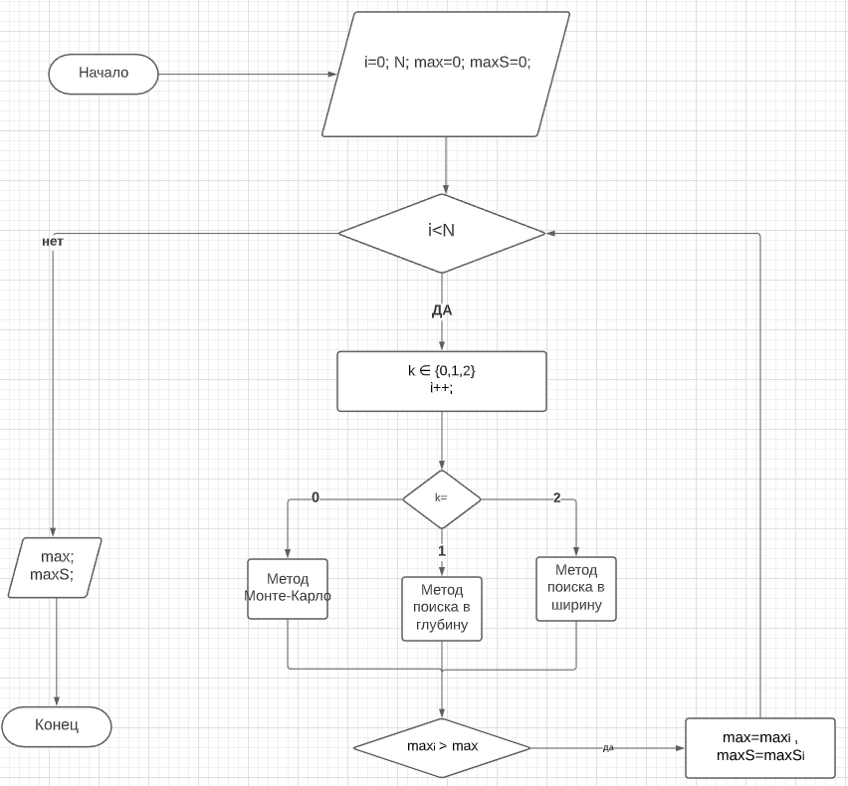

Код программы

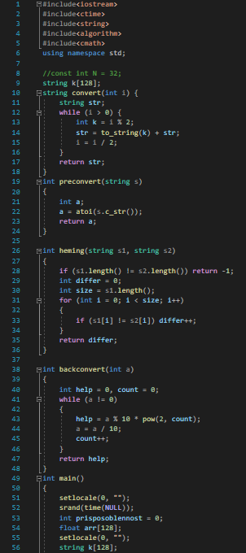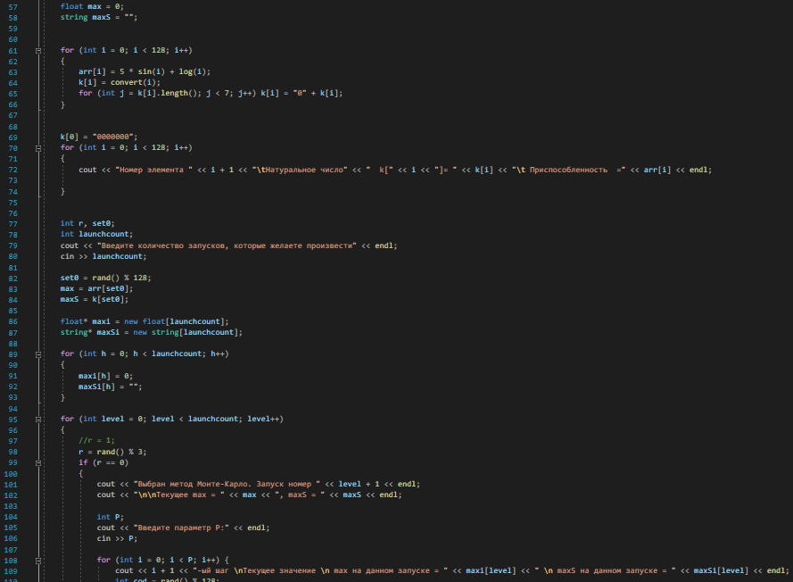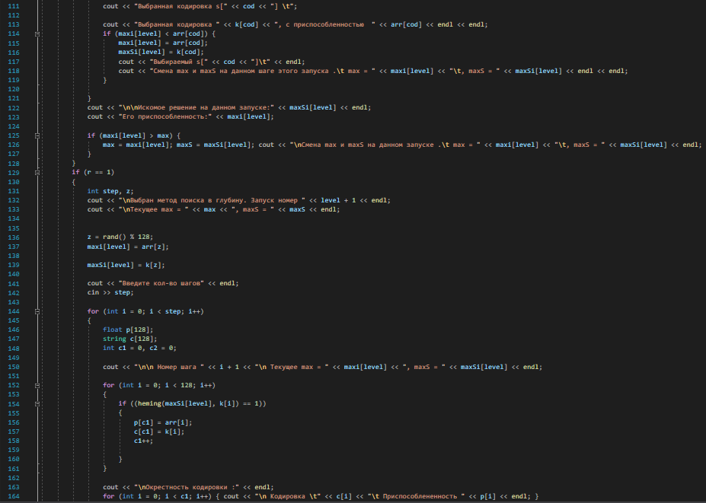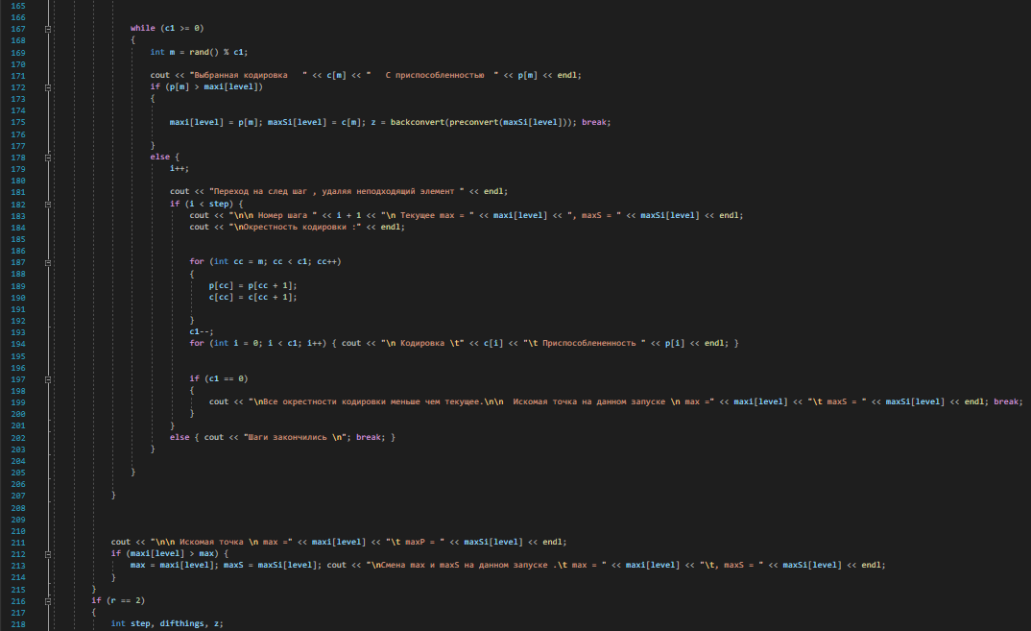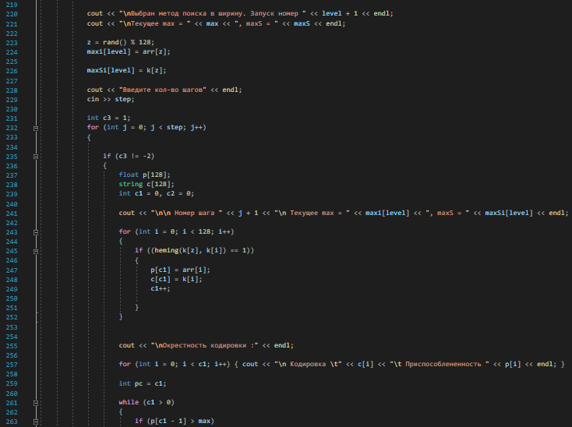

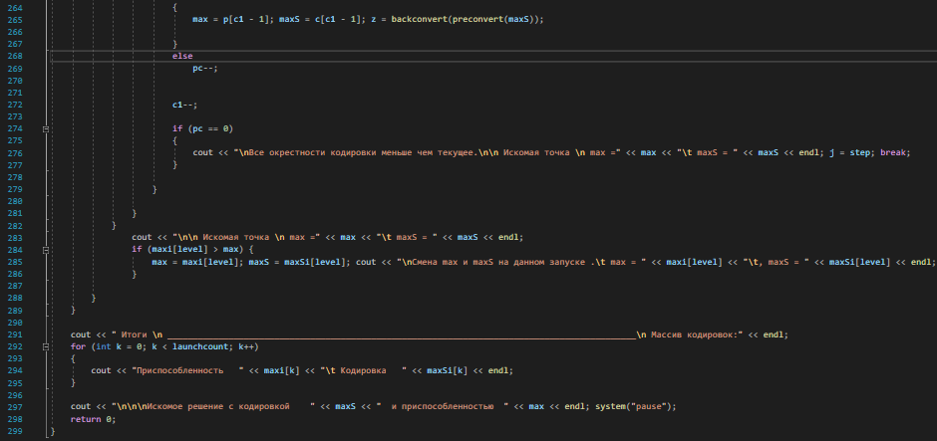

Ландшафт

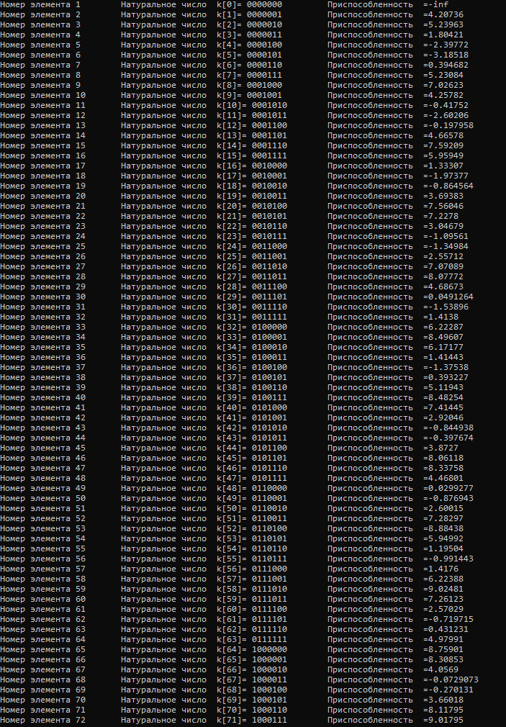

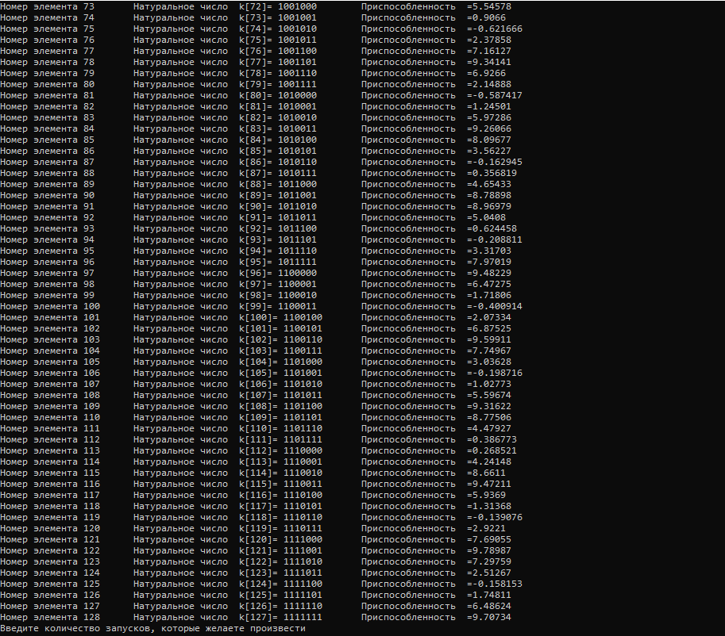

Запуск 1

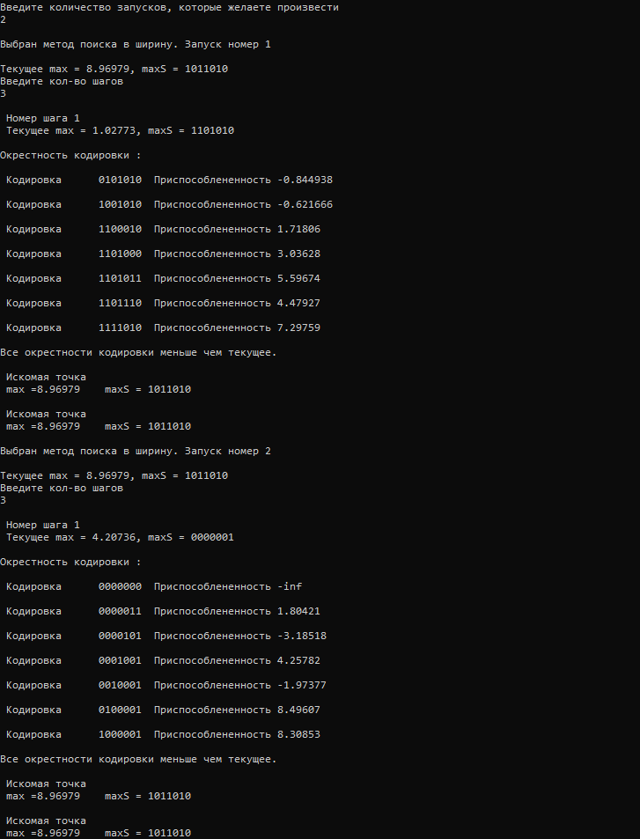

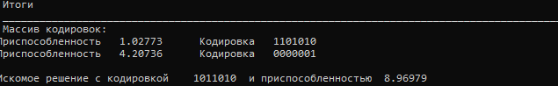

Запуск 2

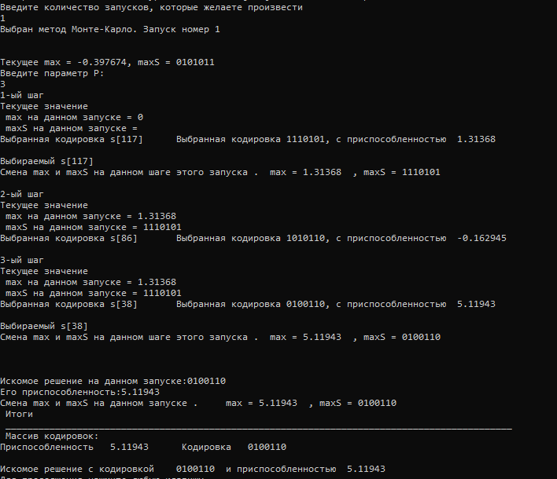

Запуск 3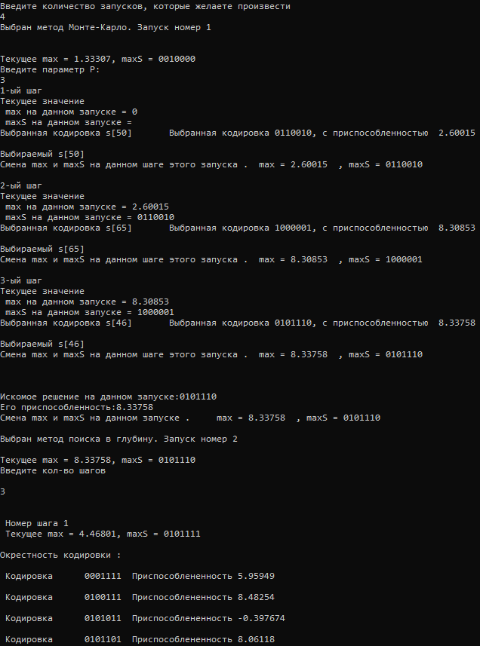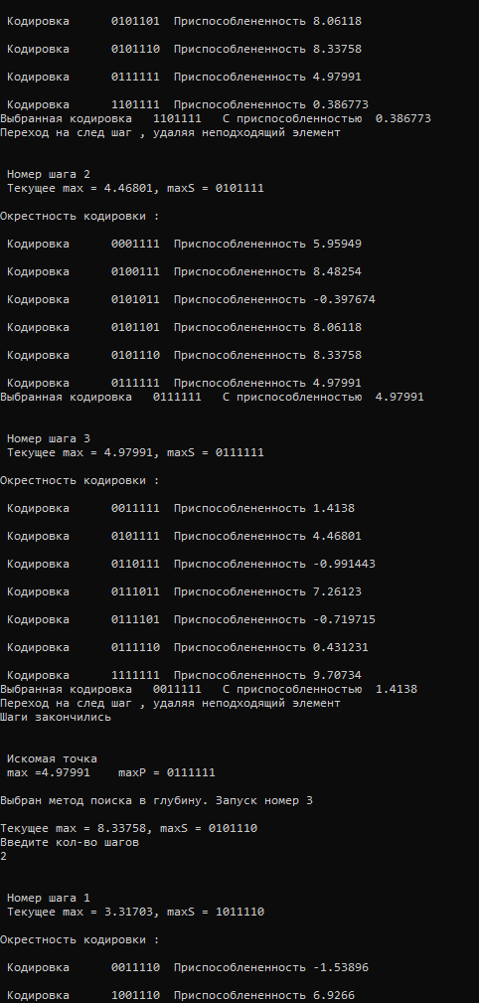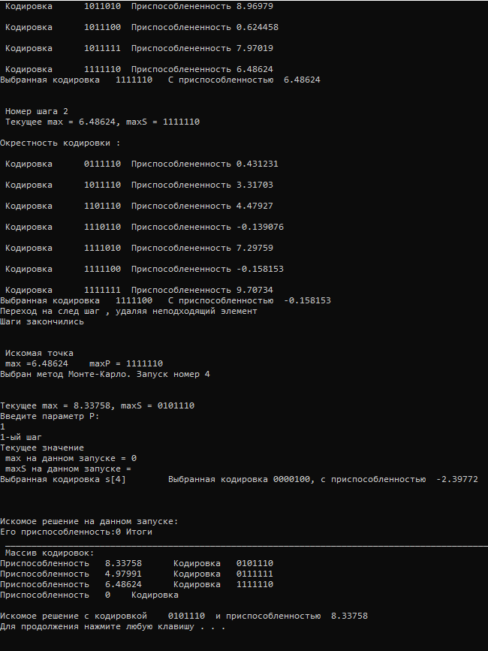

Таблица с результатами запусков

|  |  |  |  |
| --- | --- | --- | --- |
| Номер запуска | Искомое решение | Приспопсобленность | Метод |
| 1 | ***1011010*** | ***8,97969*** | ***М-П-В-Ш*** |
| 2 | 0101110 | 5,11943 | М-К |
| 3 | 0101110 | 8,33758 | М-П-В-Г |

Выводы по результатам работы алгоритма

Алгоритм работает. Полученные результаты случайны и не точны;

Так как методы восхождения на холм зависят от выбора начальной точки, метод многократного запуска позволяет улучшить качество решения.